检 测 报 告

试验名称：折叠耐久

主检： |  | 日期： | 2021年12月9日
审核： |  | 日期： | 年月日
批准： |  | 日期： | 年月日

北京光华荣昌汽车部件有限公司实验室

声 明

- 报告无实验室“检测装用章”章无效。
- 报告无主检、审核、批准人签字无效。
- 报告涂改无效。
- 复制报告未重新加盖“检测专用章”章无效。
- 对检测报告若有异议，请收到报告后15个工作日内通知实验室。
⑹ 送样检测仅对样品负责。
⑺ 电子版报告无安全密码无效。

试验单位：北京光华荣昌汽车部件有限公司实验室
地 址：北京市昌平区流村镇工业园区
电 话： (010) 60793358-5711 邮 编：102200

样品名称 | 外后视镜总成 | 车 型 | BC316-1MP2
样品件号 | 5CG 857 501 AN/5CG 857 502 AH  5CG 857 501 AS/5CG 857 502 AM | 样品数量 | 4套
委托单位 | 后视镜技术中心 | 生产单位 | /
送样者及其  联系方式 | 郭立东  13120873353 | 送样日期 | 2021年10月18日
试验地点 | 北京光华荣昌汽车部件有限公司实验室 | 试验日期 | 2021年10月19日
试验项目 | 折叠耐久
试验标准 | TL82036-2006
样品状态 | PV
简要结论 | 经检验所送样品所检验项目不符合要求
备 注

一、试验条件
试验时间： | 2021年10月19日—2021年12月9日
试验地点： | 北京光华荣昌汽车部件有限公司实验室
试验人员： | 王伟
环境温/湿度： | 温度：23℃；湿度： 52%
二、试验仪器设备
序号 | 设备名称 | 设备编号 | 规格型号 | 厂家 | 精度 | 有效期
1 | 关节臂三坐标 | Q-015 | P10-05-10-42055 | FARO | 0.052mm | 2022年08月21日
2 | 后视镜折叠耐久试验台 | N-083 | ZDNJ | 上海聚德永升测控系统有限公司 | ±5％ | 2022年12月06日
3 | 噪声测试系统装置 | Q-026 | DT9837 | 大友（北京）科技有限公司 | 1% F.S | 2022年12月06日
4 | 步入式环境试验仓 | R-023 | GDWJS-24M | 北京东工联华科学仪器 | ±0.5℃ | 2022年12月06日
5 | 锥形塞尺 | L-103 | 0.02-1.0 | 史丹利五金工具（上海）有限公司 | / | 2022年10月17日
三、检测项目、检测方法、评价标准和检测结果
1.按下表顺序对外后视镜镜片进行外后视镜镜片调节疲劳试验。
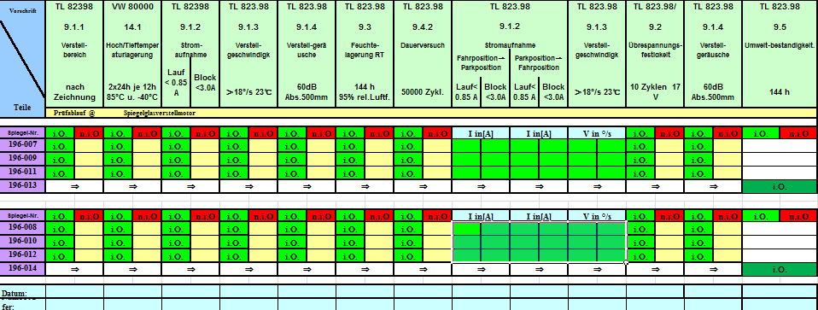

2. 简要结论
疲劳试验中
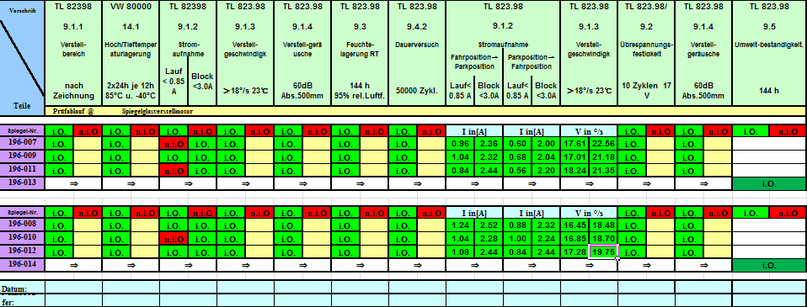
四、具体结果
1. 检测项目
疲劳试验前外后视镜折叠范围
1.1检测方法
通过关节臂测量镜片调节范围。
测量方法： 将外后视镜位于行车位置用三坐标测量系统测量外后视镜镜面上三个点， 以确定镜面所在的平面， 通电使外后视镜折叠到停车位置， 再测量外后视镜镜镜面上的三个点， 以确定外后视镜折叠后镜面所在的平面， 通过软件计算出两个平面转过的角度即为外后视镜折叠角度。
1.2试验装置
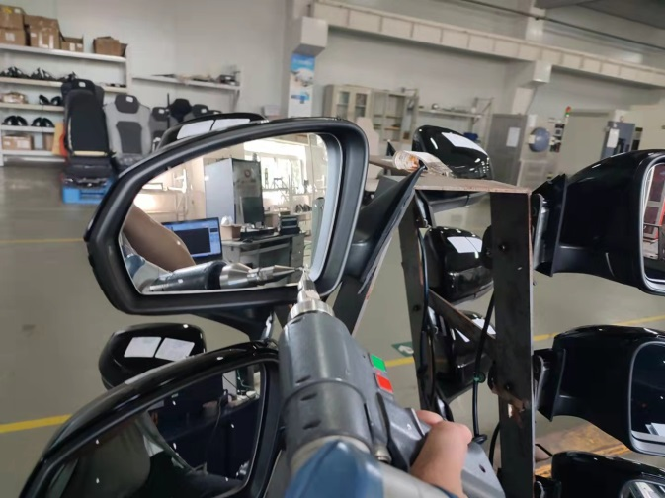
1.3检测结果
 | 折叠范围/[° ] |  |  | 折叠范围/[° ]
标准值 | 向前  65°±1.5° | 向后  40°±1.5 | 标准值 | 向前  65°±1.5° | 向后  30.1°±1.5
196-007左 | 64.72 | 40.17 | 196-008右 | 64.85 | 29.94
196-009左 | 65.24 | 39.82 | 196-010右 | 64.10 | 30.68
196-011左 | 64.52 | 40.14 | 196-008右 | 64.85 | 30.43

2、高低温存放
2.1检测方法
2循环，每循环24小时（其中12小时-40℃存放，12小时90℃存放）
2.2检测结果
样品编号 | 检测结果 | 样品编号 | 检测结果
196-007左 | 功能正常 | 196-008右 | 功能正常
196-009左 | 功能正常 | 196-010右 | 功能正常
196-011左 | 功能正常 | 196-012右 | 功能正常

3、检测项目
疲劳试验前常温折叠电流
3.1检测方法
用电流检测装置，在13V电压下，检测行车位置→停车位置和停车位置→行车位置的运行电流和堵转电流。
3.2检测结果
电流 | 行车位置→停车位置 |  | 停车位置→行车位置
电流 | 运行电流 | 堵转电流 | 运行电流 | 堵转电流
标准值 | ＜0.85A | ＜3A | ＜0.85A | ＜3A
196-007左 | 0.80 | 1.84 | 0.56 | 2.00
196-008右 | 0.80 | 2.00 | 0.64 | 2.32
196-009左 | 0.88 | 2.64 | 0.72 | 2.72
196-010右 | 0.88 | 2.00 | 0.80 | 2.56
196-011左 | 0.80 | 2.08 | 0.64 | 2.72
196-012右 | 0.88 | 2.48 | 0.72 | 2.64

折叠电流曲线见下图
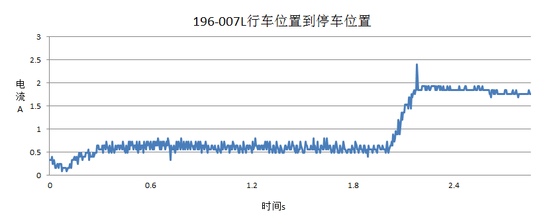 | 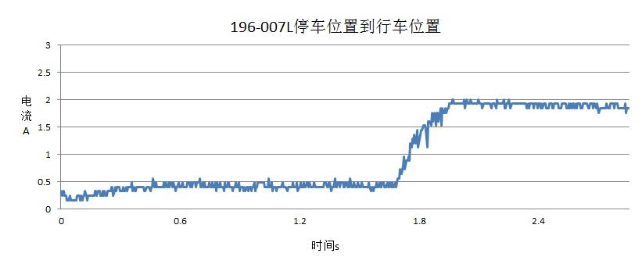
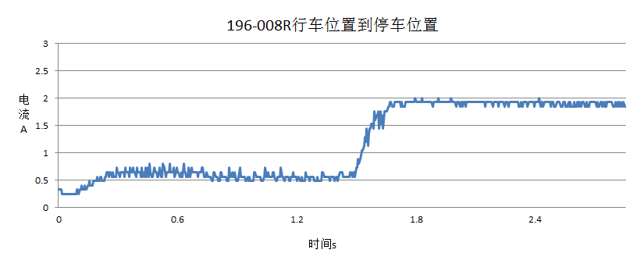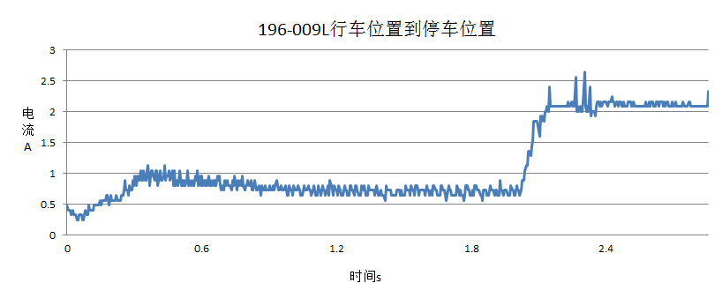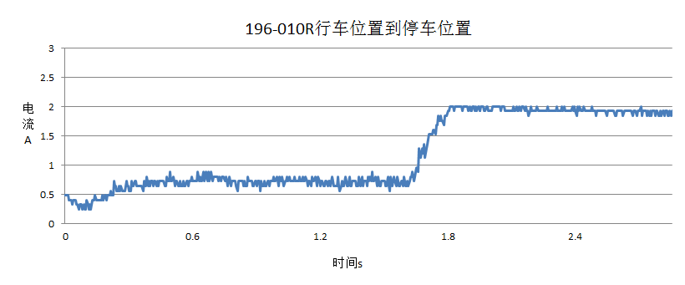 | 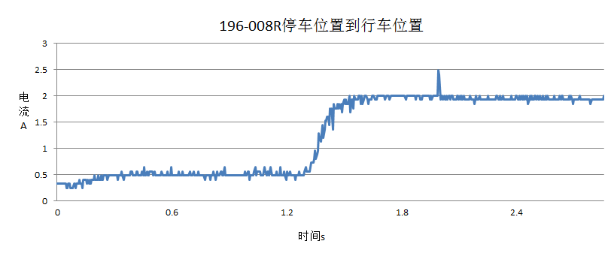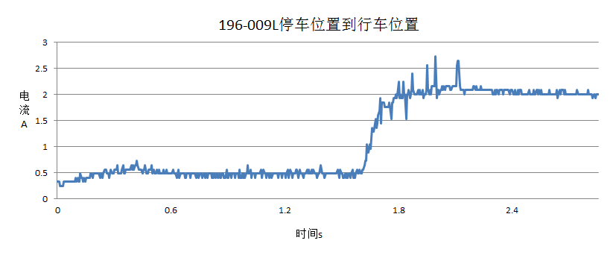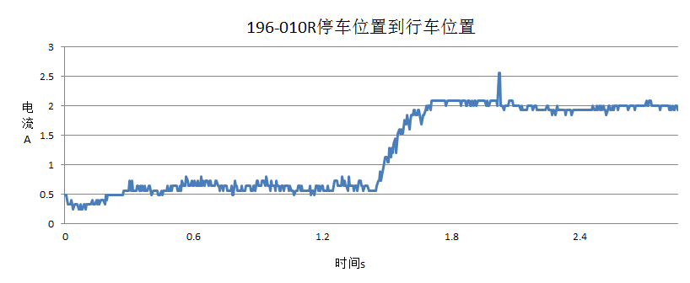
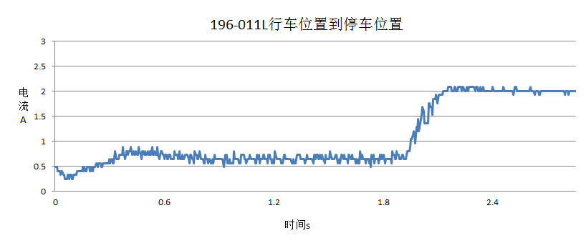 | 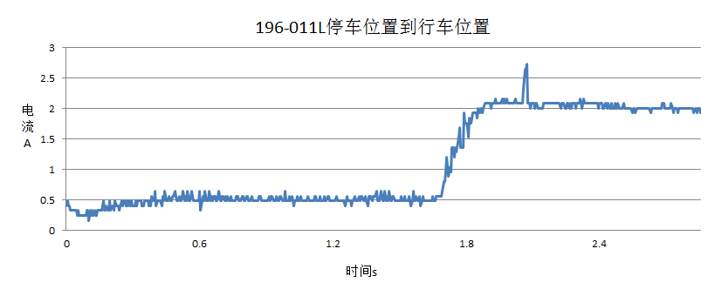
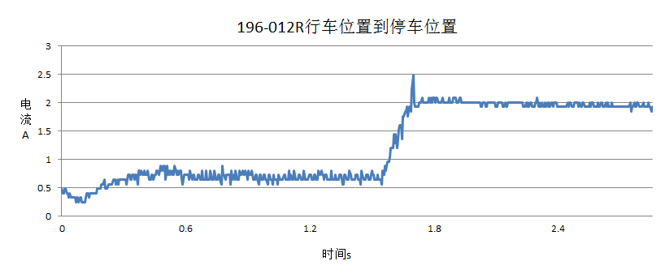 | 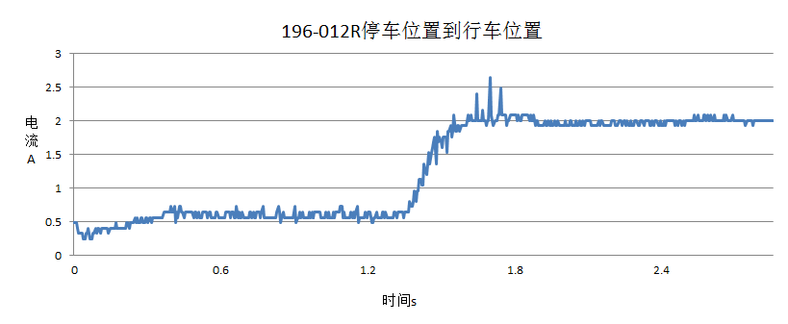
4、检测项目
疲劳试验前外后视镜折叠速度
4.1、 13V疲劳试验前常温13V折叠时间测量值
常温折叠时间/ [s] | Fahrposition→Parkposition  行车位置→停车位置 | Parkposition→Fahrposition  停车位置→行车位置
196-007左 | 2.10 | 1.76
196-008右 | 1.58 | 1.44
196-009左 | 2.10 | 1.67
196-010右 | 1.70 | 1.54
196-011左 | 2.02 | 1.74
196-012右 | 1.62 | 1.44

4.2、 疲劳试验前-40℃, 13V折叠时间测量值
-40℃折叠时间/ [s] | Fahrposition→Parkposition  行车位置→停车位置 | Parkposition→Fahrposition  停车位置→行车位置
196-007左 | 4.32 | 4.08
196-008右 | 4.54 | 2.98
196-009左 | 5.88 | 2.90
196-010右 | 5.40 | 3.00
196-011左 | 5.32 | 3.62
196-012右 | 2.92 | 2.26

4.3、 由折叠范围和折叠时间计算得到折叠速度。（折叠范围[º]/折叠时间[s]=折叠速度[º/s]）
常温，13V折叠速度[º/s] | Fahrposition→Parkposition  行车位置→停车位置 | Parkposition→Fahrposition  停车位置→行车位置
标准值 | ≥18
196-007左 | 19.12 | 22.82
196-008右 | 18.94 | 20.79
196-009左 | 18.96 | 23.84
196-010右 | 18.04 | 19.92
196-011左 | 19.87 | 23.06
196-012右 | 18.78 | 21.13

4.4 、疲劳试验前-40℃，13V折叠速度
-40℃，13V折叠速度[º/s] | Fahrposition→Parkposition  行车位置→停车位置 | Parkposition→Fahrposition  停车位置→行车位置
196-007左 | 9.30 | 9.85
196-008右 | 6.56 | 10.05
196-009左 | 6.77 | 13.73
196-010右 | 5.68 | 10.23
196-011左 | 7.55 | 11.09
196-012右 | 10.42 | 13.46

-40℃， 13V 折叠电流曲线见下图
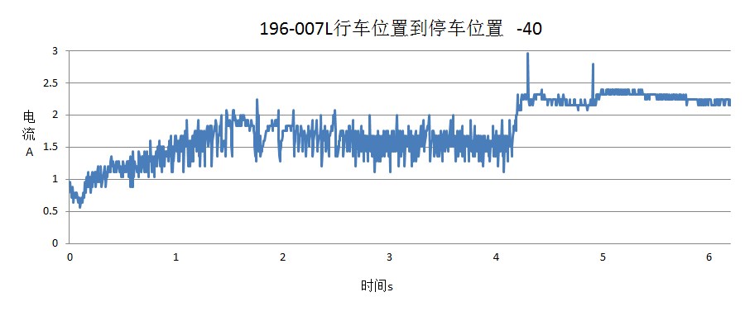 | 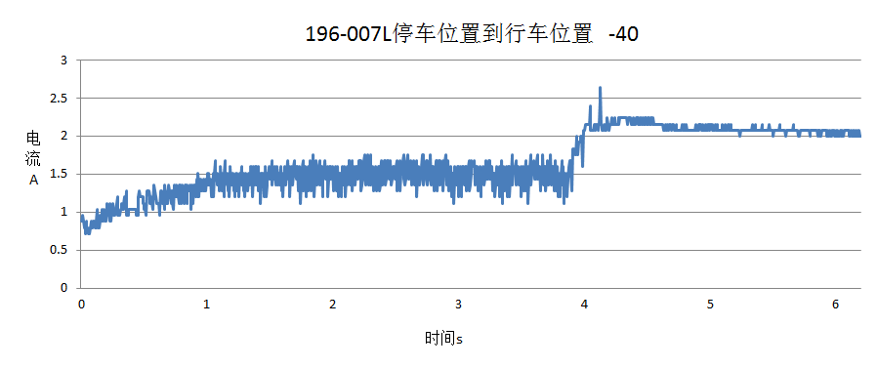
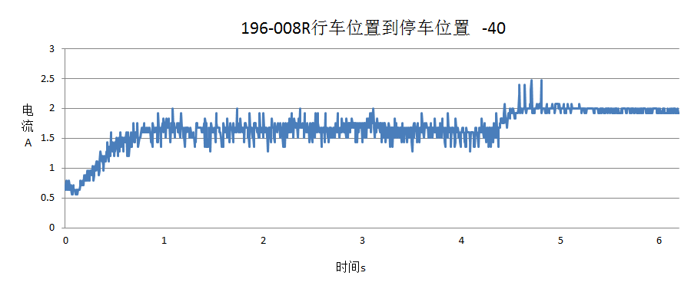 | 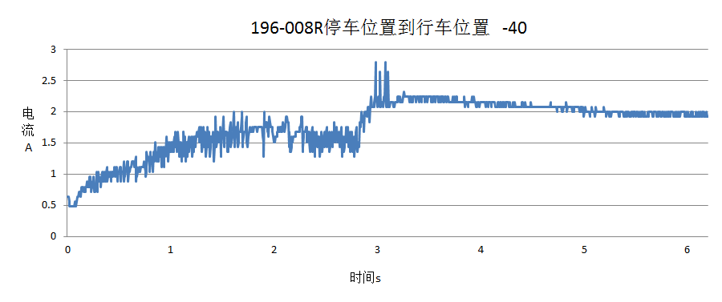
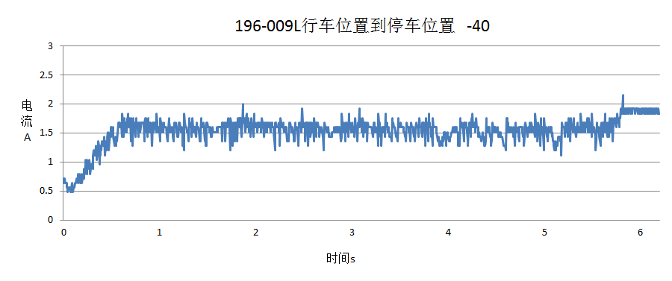 | 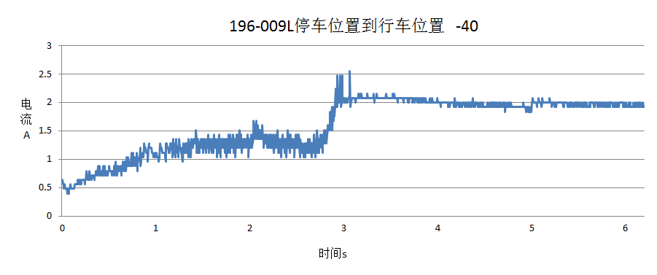
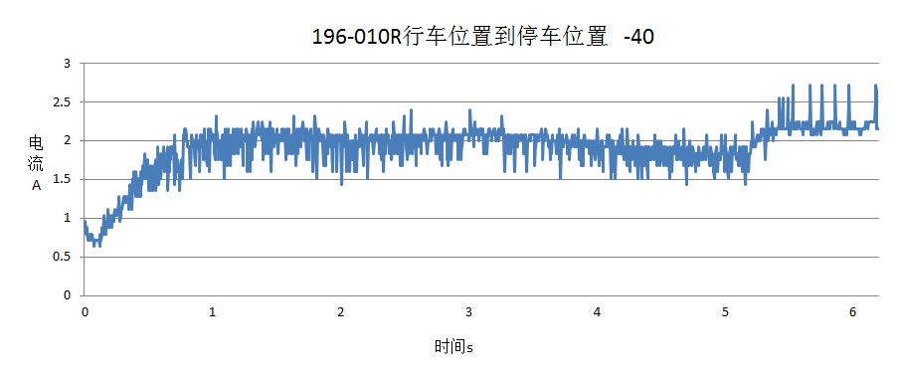 | 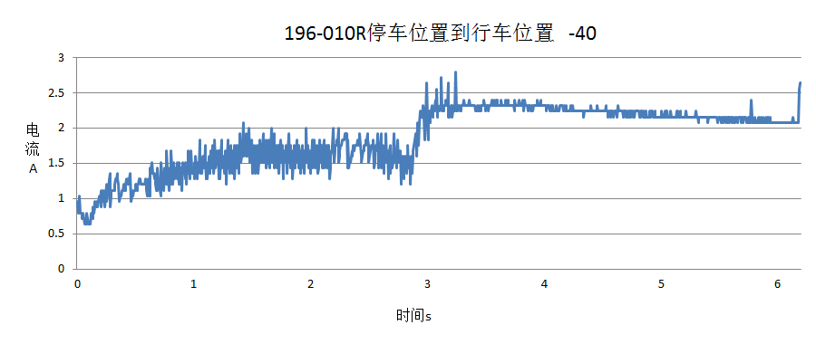
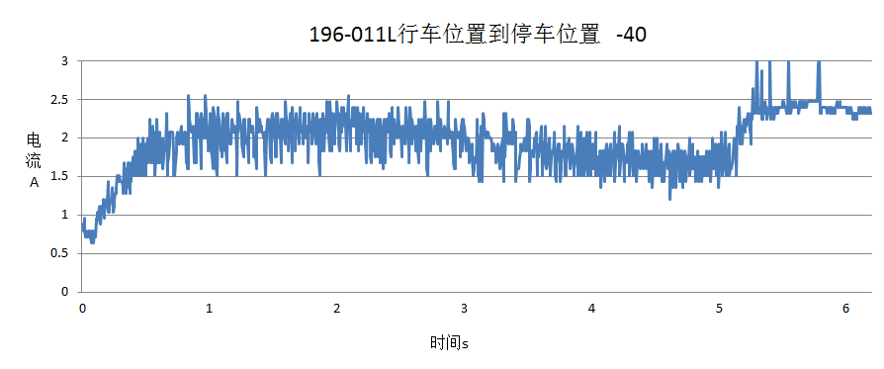 | 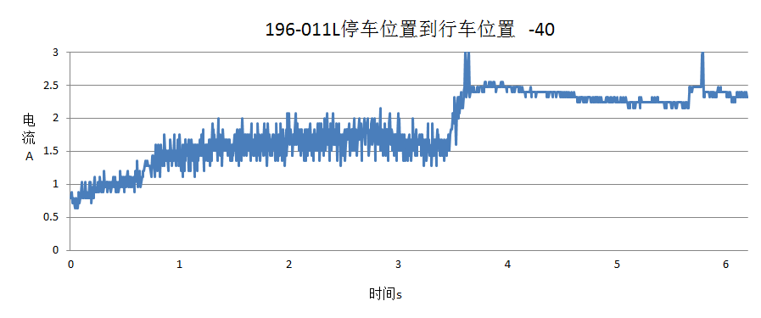
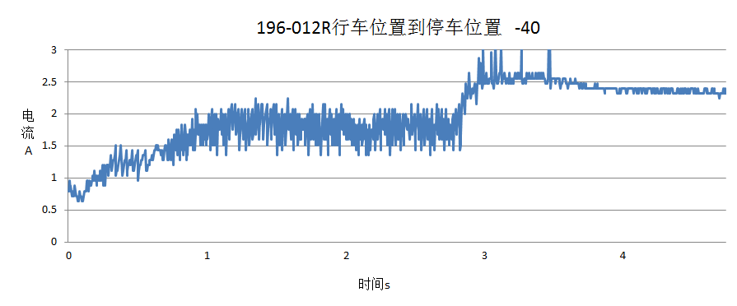 | 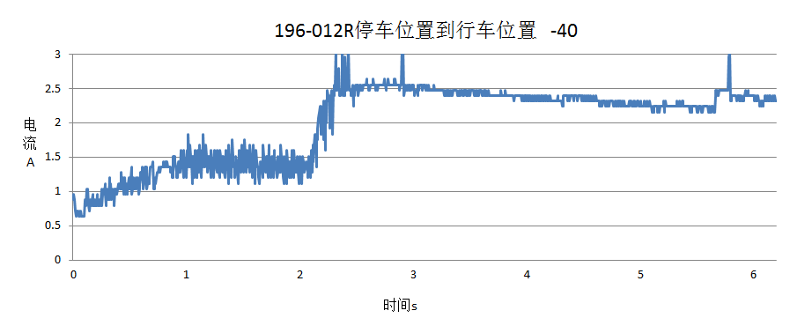
5、检测项目
疲劳试验前镜片折叠噪音。
5.1、检测方法
麦克风挂在折叠轴的上方，500 mm的距离，后视镜必须平稳、自如地进入卡止位置。
5.2、判定标准
≥60 dB(A)。
5.3、检测结果
样品编号 | 检测结果
样品编号 | 行车位置→停车位置 | 停车位置→行车位置
196-007左 | 51.3 | 49.9
196-008右 | 50.7 | 50.7
196-009左 | 52.2 | 51.3
196-010右 | 51.5 | 52.8
196-011左 | 50.8 | 51.9
196-012右 | 50.6 | 50.8

6、检测项目
常温下湿度存放。
6.1、检测方法
存放时间 144h，相对湿度 95%。
6.3、判定标准
试验后各功能正常。
6.4、检测结果
样品编号 | 检测结果
样品编号 | 行车位置→停车位置 | 停车位置→行车位置
196-007左 | 功能正常 | 功能正常
196-008右 | 功能正常 | 功能正常
196-009左 | 功能正常 | 功能正常
196-010右 | 功能正常 | 功能正常
196-011左 | 功能正常 | 功能正常
196-012右 | 功能正常 | 功能正常

7、检测项目
疲劳试验前关节缝隙测量
7.1、检测方法
按照图纸
7.3、判定标准
1±0.3（mm）
7.4、检测结果
样品编号 | 检测结果（mm）
样品编号 | 1# | 2# | 3# | 4# | 5# | 6# | 7# | 8#
196-007左 | 1.7 | 1.3 | 1.5 | 1.5 | 1.5 | 1.2 | 1.2 | 1.3
196-008右 | 1.7 | 1.2 | 1.5 | 1.5 | 1.5 | 1.2 | 1.3 | 1.4
196-009左 | 1.6 | 1.2 | 1.5 | 1.5 | 1.5 | 1.4 | 1.2 | 1.2
196-010右 | 1.5 | 1.2 | 1.5 | 1.5 | 1.5 | 1.3 | 1.2 | 1.3
196-011左 | 1.5 | 1.4 | 1.4 | 1.5 | 1.4 | 1.3 | 1.2 | 1.3
196-012右 | 1.6 | 1.2 | 1.5 | 1.5 | 1.5 | 1.3 | 1.2 | 1.2

8.检测项目
疲劳试验前功能检查
8.1判定标准
各功能正常
8.2检测结果
样品编号 | 检测结果
样品编号 | 镜片调节电机 | 镜片加热功能 | 转向灯 | 折叠电机
196-007左 | 功能正常 | 功能正常 | 功能正常 | 功能正常
196-008右 | 功能正常 | 功能正常 | 功能正常 | 功能正常
196-009左 | 功能正常 | 功能正常 | 功能正常 | 功能正常
196-010右 | 功能正常 | 功能正常 | 功能正常 | 功能正常
196-011左 | 功能正常 | 功能正常 | 功能正常 | 功能正常
196-012右 | 功能正常 | 功能正常 | 功能正常 | 功能正常

9、检测项目
疲劳试验
9.1试验装置
试验过程中后视镜以安装位置固定在台架上。 疲劳试验中 2000 循环在灰尘环境下进行。
外后视镜循环总数：50000次
循环次数：
常温下30000 循环
灰尘环境下 2000 循环
-40℃下6000 循环
40℃，95%相对湿度下 6000 循环
80℃下6000 循环
1 个循环包括:
折叠到停车位置
堵转2s
折叠到行车位置
堵转2s
循环间隔时间：
-40℃及常温下：20s
40℃及80℃下：35s
9.2 结果
9.2.1疲劳试验前后性能检验
疲劳试验前功能检查
样品编号 | 检测结果
样品编号 | 镜片调节电机 | 镜片加热功能 | 转向灯 | 折叠电机
196-007左 | 功能正常 | 功能正常 | 功能正常 | 功能正常
196-008右 | 功能正常 | 功能正常 | 功能正常 | 功能正常
196-009左 | 功能正常 | 功能正常 | 功能正常 | 功能正常
196-010右 | 功能正常 | 功能正常 | 功能正常 | 功能正常
196-011左 | 功能正常 | 功能正常 | 功能正常 | 功能正常
196-012右 | 功能正常 | 功能正常 | 功能正常 | 功能正常

疲劳试验后功能检查
样品编号 | 检测结果
样品编号 | 镜片调节电机 | 镜片加热功能 | 转向灯 | 折叠电机
196-007左 | 功能正常 | 功能正常 | 功能正常 | 功能正常
196-008右 | 功能正常 | 功能正常 | 功能正常 | 功能正常
196-009左 | 功能正常 | 功能正常 | 功能正常 | 功能正常
196-010右 | 功能正常 | 功能正常 | 功能正常 | 功能正常
196-011左 | 功能正常 | 功能正常 | 功能正常 | 功能正常
196-012右 | 功能正常 | 功能正常 | 功能正常 | 功能正常

9.2.2试验记录
常温下30000 循环
样品编号 | 检测结果
样品编号 | 行车位置→停车位置 | 停车位置→行车位置
196-007左 | 正常 | 正常
196-008右 | 正常 | 正常
196-009左 | 正常 | 正常
196-010右 | 正常 | 正常
196-011左 | 正常 | 正常
196-012右 | 正常 | 正常

灰尘环境下 2000 循环
样品编号 | 检测结果
样品编号 | 行车位置→停车位置 | 停车位置→行车位置
196-007左 | 正常 | 正常
196-008右 | 正常 | 正常
196-009左 | 正常 | 正常
196-010右 | 正常 | 正常
196-011左 | 正常 | 正常
196-012右 | 正常 | 正常

-40℃下6000 循环
样品编号 | 检测结果
样品编号 | 行车位置→停车位置 | 停车位置→行车位置
196-007左 | 正常 | 正常
196-008右 | 正常 | 正常
196-009左 | 正常 | 正常
196-010右 | 正常 | 正常
196-011左 | 正常 | 正常
196-012右 | 正常 | 正常

40℃，95%相对湿度下 6000 循环
样品编号 | 检测结果
样品编号 | 行车位置→停车位置 | 停车位置→行车位置
196-007左 | 正常 | 正常
196-008右 | 正常 | 正常
196-009左 | 正常 | 正常
196-010右 | 正常 | 正常
196-011左 | 正常 | 正常
196-012右 | 正常 | 正常

80℃下6000 循环
样品编号 | 检测结果
样品编号 | 行车位置→停车位置 | 停车位置→行车位置
196-007左 | 正常 | 正常
196-008右 | 正常 | 正常
196-009左 | 正常 | 正常
196-010右 | 正常 | 正常
196-011左 | 正常 | 正常
196-012右 | 正常 | 正常

10. 检测项目
疲劳试验后关节缝隙测量
10.1检测方法
按照图纸测量
10.2、判定标准
1±0.3（mm）
10.3、检测结果
样品编号 | 检测结果（mm）
样品编号 | 1# | 2# | 3# | 4# | 5# | 6# | 7# | 8#
196-007左 | 1.6 | 1.4 | 1.5 | 1.5 | 1.5 | 1.3 | 1.3 | 1.3
196-008右 | 1.7 | 1.4 | 1.4 | 1.4 | 1.5 | 1.4 | 1.4 | 1.3
196-009左 | 1.7 | 1.4 | 1.5 | 1.4 | 1.4 | 1.3 | 1.2 | 1.2
196-010右 | 1.6 | 1.3 | 1.4 | 1.5 | 1.5 | 1.3 | 1.4 | 1.3
196-011左 | 1.6 | 1.3 | 1.4 | 1.5 | 1.4 | 1.2 | 1.2 | 1.2
196-012右 | 1.5 | 1.4 | 1.4 | 1.4 | 1.5 | 1.2 | 1.2 | 1.2

11、检测项目
疲劳试验后功能检查
11.1判定标准
各功能正常
11.1检测结果
样品编号 | 检测结果
样品编号 | 镜片调节电机 | 镜片加热功能 | 转向灯 | 折叠电机
196-007左 | 功能正常 | 功能正常 | 功能正常 | 功能正常
196-008右 | 功能正常 | 功能正常 | 功能正常 | 功能正常
196-009左 | 功能正常 | 功能正常 | 功能正常 | 功能正常
196-010右 | 功能正常 | 功能正常 | 功能正常 | 功能正常
196-011左 | 功能正常 | 功能正常 | 功能正常 | 功能正常
196-012右 | 功能正常 | 功能正常 | 功能正常 | 功能正常

12、检测项目
疲劳试验后外后视镜常温折叠电流。
12.1检测方法
用电流检测装置，在13V电压下，检测行车位置→停车位置和停车位置→行车位置的运行电流和堵转电流。
12.2检测结果
电流 | 行车位置→停车位置 |  | 停车位置→行车位置
电流 | 运行电流 | 堵转电流 | 运行电流 | 堵转电流
标准值 | ＜0.85A | ＜3A | ＜0.85A | ＜3A
196-007左 | 0.96 | 2.36 | 0.60 | 2.00
196-008右 | 1.24 | 2.52 | 0.88 | 2.32
196-009左 | 1.04 | 2.32 | 0.68 | 2.04
196-010右 | 1.04 | 2.28 | 1.00 | 2.24
196-011左 | 0.84 | 2.44 | 0.56 | 2.20
196-012右 | 1.08 | 2.44 | 0.84 | 2.44

折叠电流曲线见下图
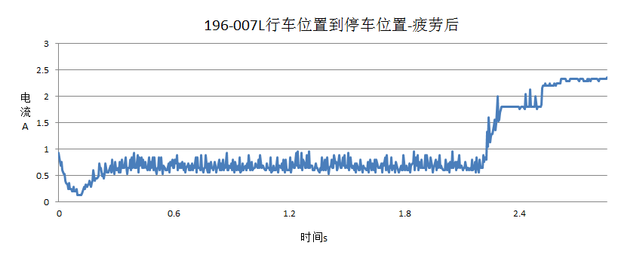 | 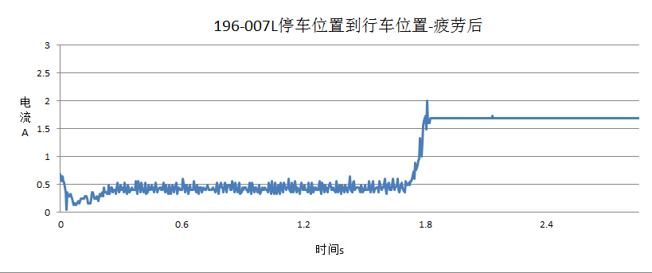
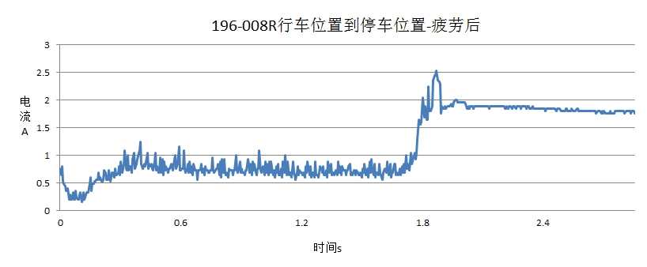 | 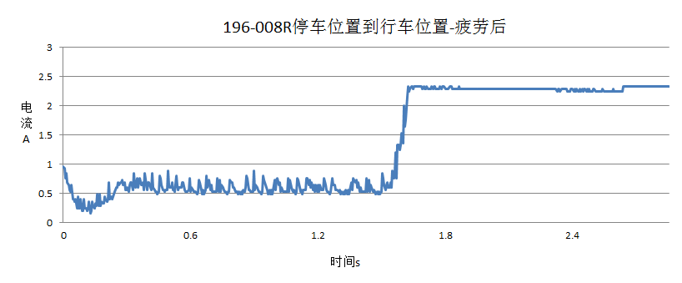
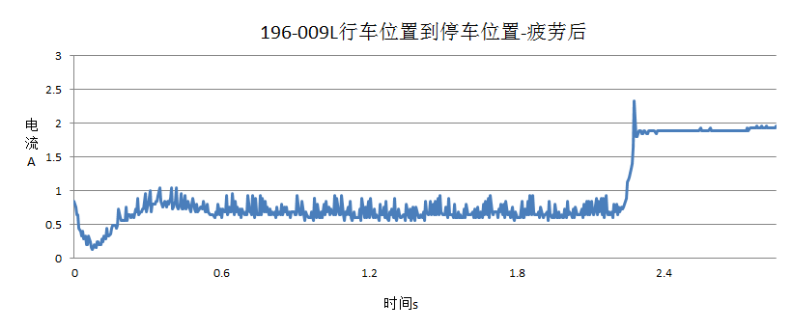 | 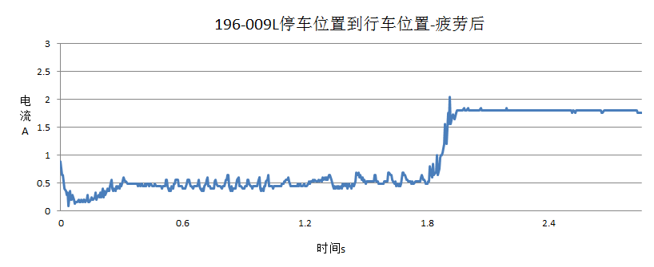
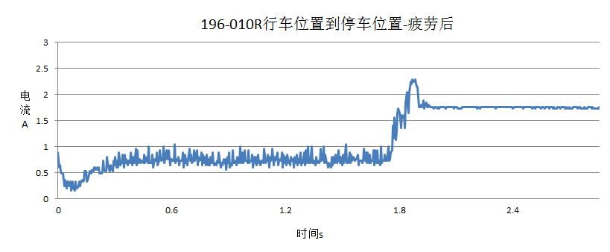 | 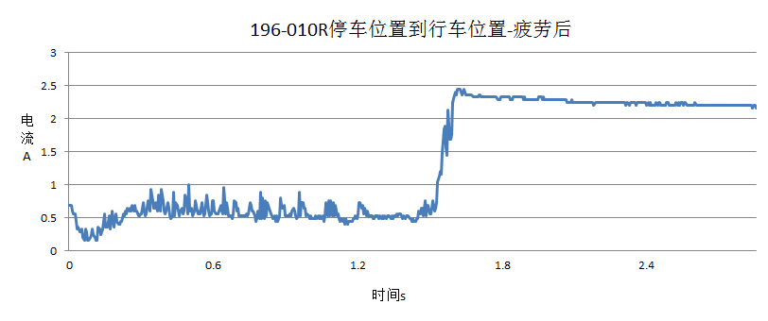
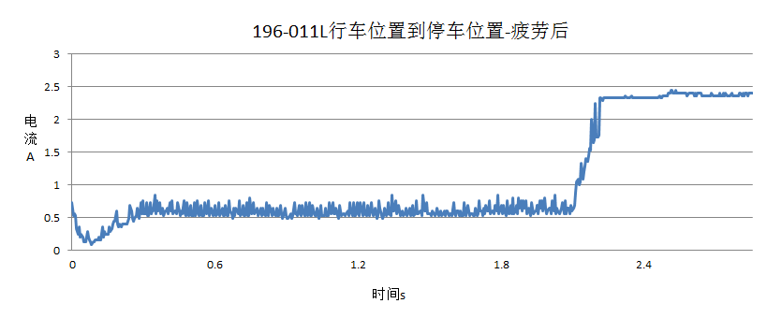 | 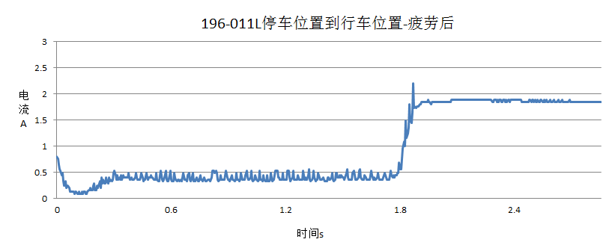
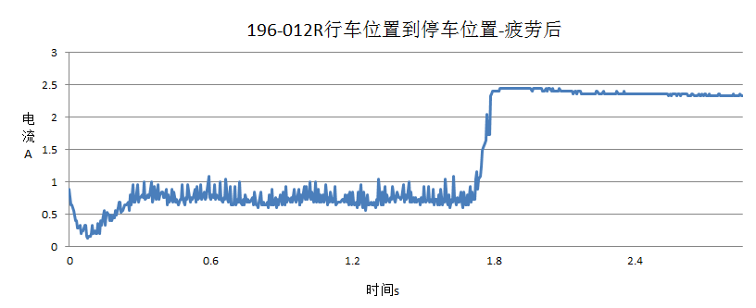 | 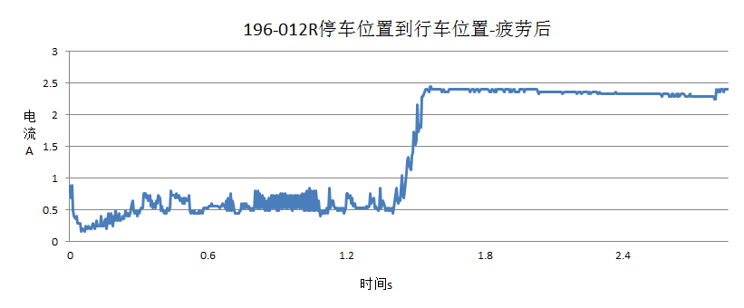
13、检测项目
疲劳试验后外后视镜折叠速度
13.1检测方法
1.疲劳试验前常温 13±0.1V 折叠速度
2.疲劳试验前-40℃，13±0.1V 调节速度
由折叠范围和调折叠时间计算得到折叠速度。（折叠范围[º]/折叠时间[s]=折叠速度[º/s]）
输出调节电流曲线
13.2 13V疲劳试验后常温13V折叠时间测量值
常温折叠时间/ [s] | Fahrposition→Parkposition  行车位置→停车位置 | Parkposition→Fahrposition  停车位置→行车位置
196-007左 | 2.28 | 1.78
196-008右 | 1.82 | 1.62
196-009左 | 2.34 | 1.88
196-010右 | 1.82 | 1.64
196-011左 | 2.20 | 1.88
196-012右 | 1.76 | 1.54

13.3疲劳试验后-40℃, 13V折叠时间测量值
-40℃折叠时间/ [s] | Fahrposition→Parkposition  行车位置→停车位置 | Parkposition→Fahrposition  停车位置→行车位置
196-007左 | 6.42 | 3.00
196-008右 | 3.76 | 2.58
196-009左 | 8.60 | 3.58
196-010右 | 4.80 | 2.42
196-011左 | 5.64 | 3.22
196-012右 | 4.08 | 2.44

13.4、由折叠范围和折叠时间计算得到折叠速度。（折叠范围[º]/折叠时间[s]=折叠速度[º/s]）
常温，13V折叠速度[º/s] | Fahrposition→Parkposition  行车位置→停车位置 | Parkposition→Fahrposition  停车位置→行车位置
标准值 | ≥18
196-007左 | 17.61 | 22.56
196-008右 | 16.45 | 18.48
196-009左 | 17.01 | 21.18
196-010右 | 16.85 | 18.70
196-011左 | 18.24 | 21.35
196-012右 | 17.28 | 19.75

13.5 疲劳试验后-40℃，13V折叠速度
-40℃，13V折叠速度[º/s] | Fahrposition→Parkposition  行车位置→停车位置 | Parkposition→Fahrposition  停车位置→行车位置
196-007左 | 6.25 | 13.39
196-008右 | 7.96 | 11.60
196-009左 | 4.62 | 11.12
196-010右 | 6.39 | 12.67
196-011左 | 7.11 | 12.46
196-012右 | 7.45 | 12.47

13.6、-40℃， 13V 折叠电流曲线见下图
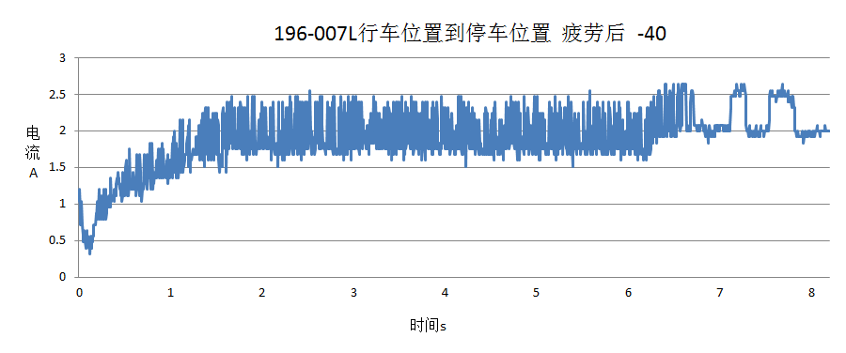 | 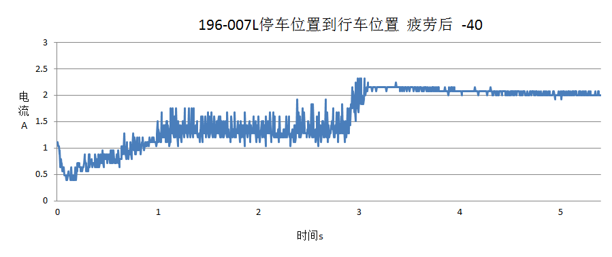
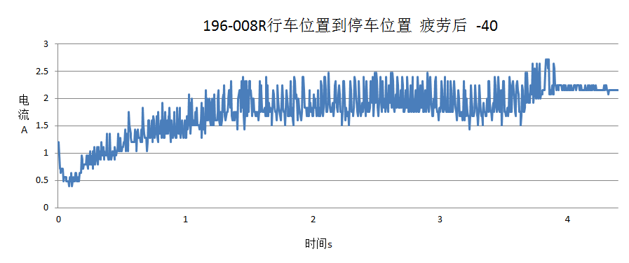 | 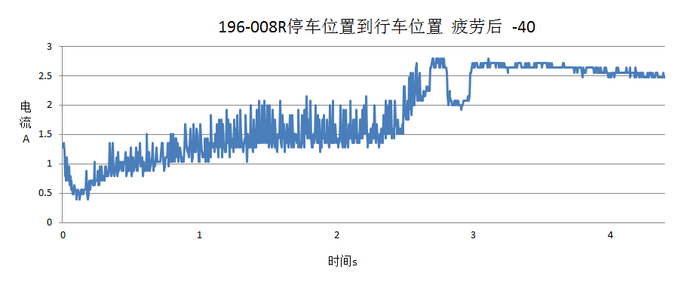
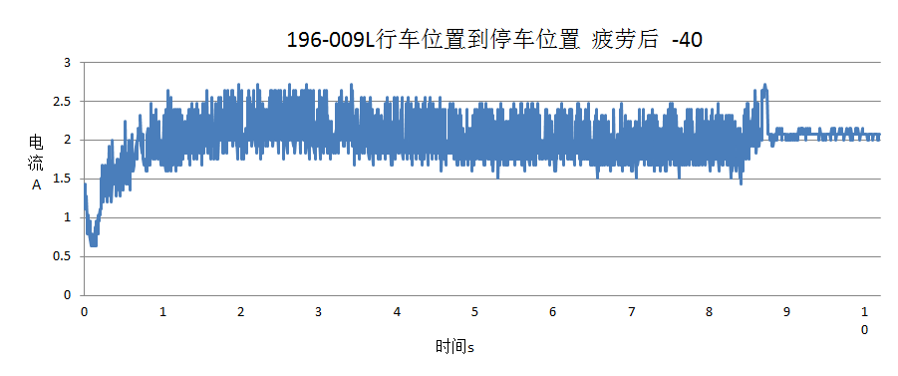 | 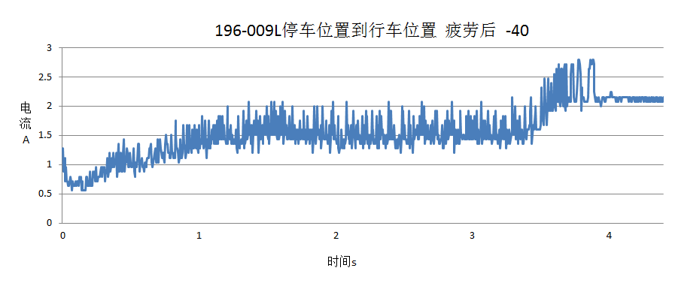
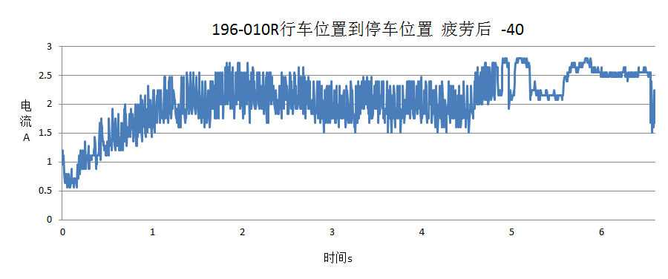 | 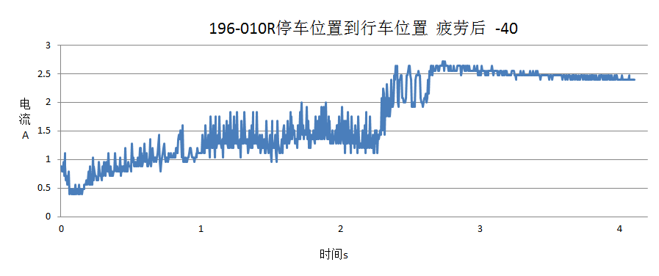
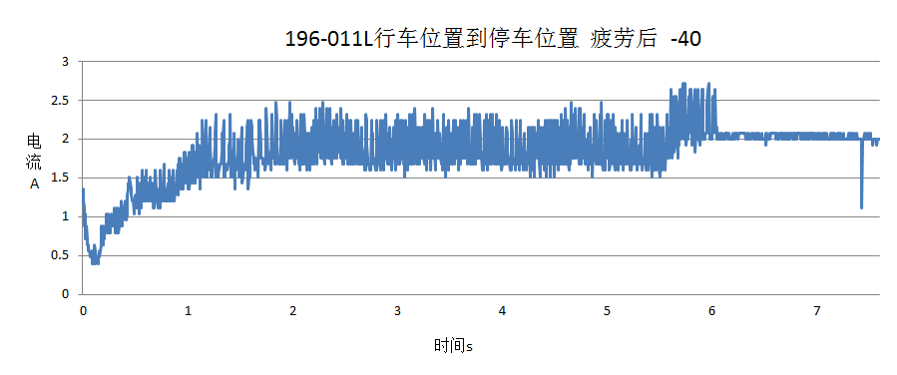 | 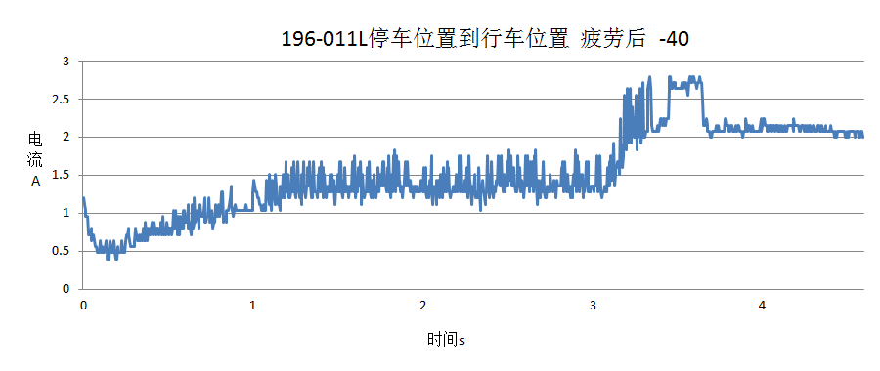
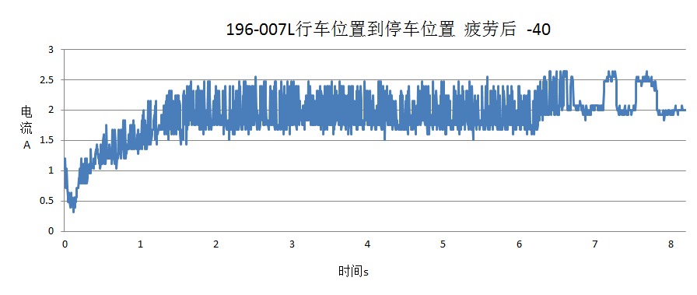 | 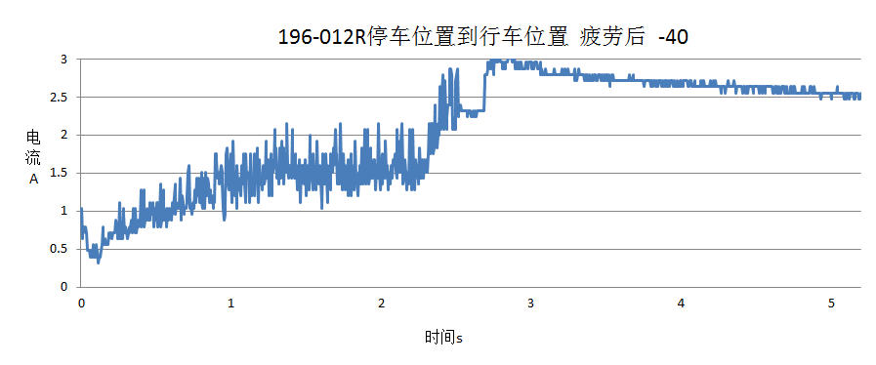
14、检测项目
过压强度
14.1、检测方法
循环次数 10；电压17V–0,2V（在最高的极限工作温度条件下降低20℃）；负载循环：折叠到停止位置在卡，止位置工作2s，停止2s 。折叠到行驶位置；在行驶位置工作2s。
14.2、判定标准
各功能正常。
14.3、检测结果
样品编号 | 检测结果 | 样品编号 | 检测结果
196-007左 | 功能正常 | 196-008右 | 功能正常
196-009左 | 功能正常 | 196-010右 | 功能正常
196-011左 | 功能正常 | 196-012右 | 功能正常

15、检测项目
疲劳试验后镜片折叠噪音。
15.1、检测方法
麦克风挂在折叠轴的上方，500 mm的距离，后视镜必须平稳、自如地进入卡止位置。
15.2、判定标准
≥60 dB(A)
15.3、检测结果
样品编号 | 检测结果
样品编号 | 行车位置→停车位置 | 停车位置→行车位置
196-007左 | 53.2 | 54.7
196-008右 | 55.1 | 55.3
196-009左 | 57.5 | 57.8
196-010右 | 55.5 | 56.4
196-011左 | 57.4 | 56.8
196-012右 | 58.5 | 57.9

16、检测项目
盐雾试验
16.1、检测方法
在盐雾试验箱内进行。以与垂直线30°角放置在盐雾箱中，要求样板之间不能互相遮挡和接触。控制箱内温度在35±2 ℃连续喷雾，盐水浓度为（5±1）％的NaCl溶液，PH为6.5～7.2盐雾箱内，进行 144h耐盐雾试验。
16.2、判定标准
试验结束后性能必须是合格的。
16.3、检测结果
样品编号 | 检测结果 | 样品编号 | 检测结果
196-013左 | 合格 | 196-014右 | 合格

17、试验后照片
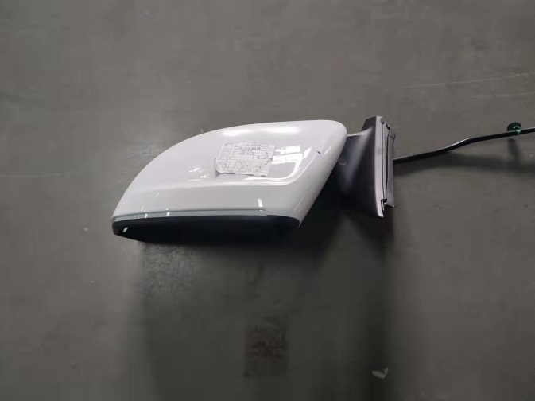 | 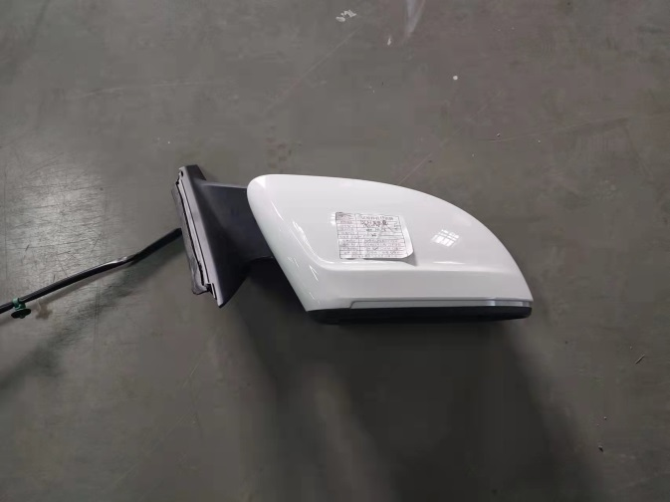
196-007左 | 196-008右
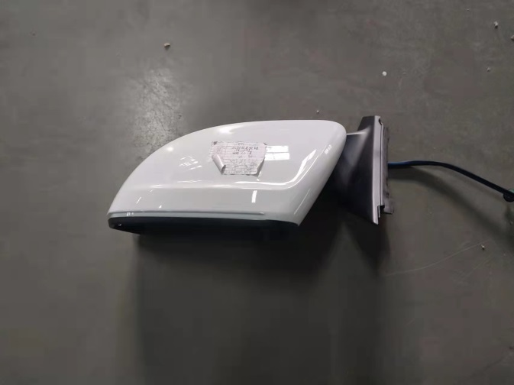 | 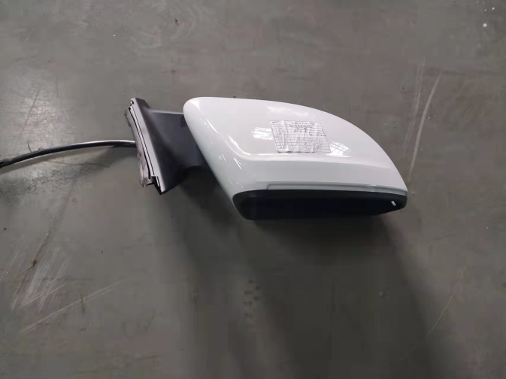
196-009左 | 196-010右
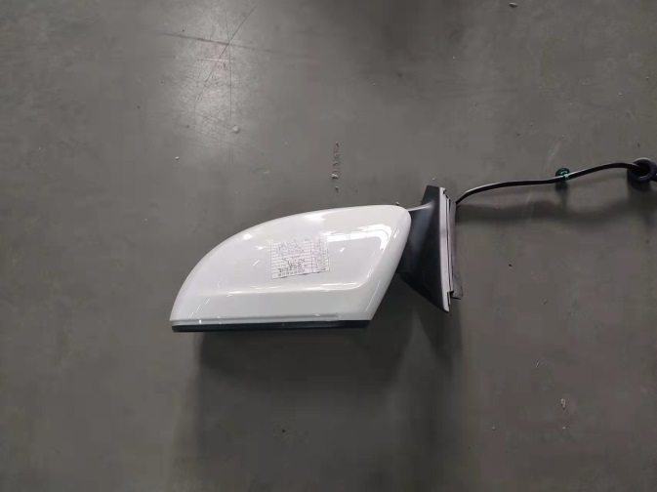 | 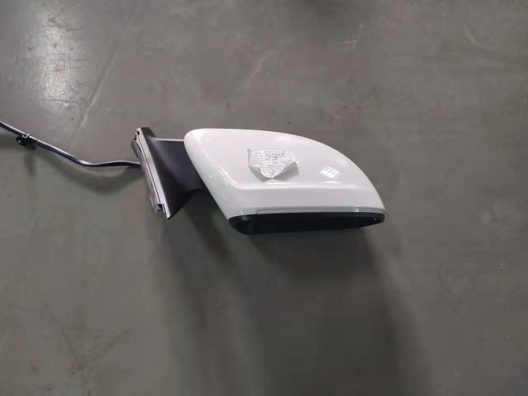
196-011左 | 196-012右
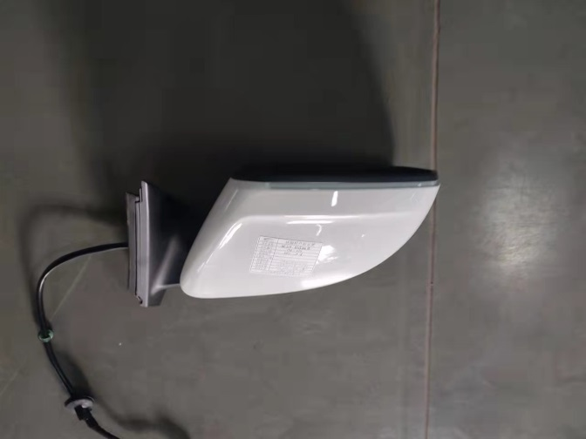 | 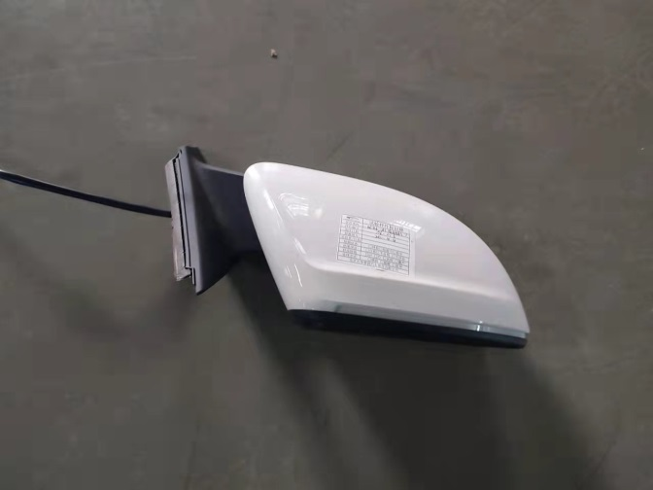
196-013左 | 196-014右
附录：样品情况表
项目 | 样品情况
车辆名称、型号、商标 | BC316-1MP2
车辆类型 | /
车辆生产厂 | /
样品名称 | 外后视镜总成
规格型号 | 5CG 857 501 AN/5CG 857 502 AH  5CG 857 501 AS/5CG 857 502 AM
样品状态
结构 | /
材料名称 | /
正面颜色

**报告结束**

